МИНОБРНАУКИ РОССИИ

Федеральное государственное бюджетное образовательное учреждение высшего профессионального образования

НИЖЕГОРОДСКИЙ ГОСУДАРСТВЕННЫЙ ТЕХНИЧЕСКИЙ

УНИВЕРСИТЕТ им. Р.Е.АЛЕКСЕЕВА

Кафедра «Вычислительные системы и технологии»

Лабораторная работа №2

по дисциплине: «Аппаратное и программное обеспечение роботизированных систем»

Выполнил:

Студент группы 17-В-1

Двитовская А.Н.

Проверил:

Гай В.Е.

Нижний Новгород

2020 г.

Цель работы:

Ознакомление с симулятором Webots. Создание мира и добавление в него объектов. Реализация программы движения робота, соответственно варианту.

Вариант:

Parallax's Boe-Bot

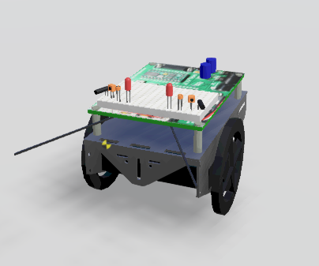

Рис. 1 Boe-Bot

«Boe-Bot» это трехколесный тип робота (2 моторизованных колеса и одно пассивное шарообразное колесо), созданный Parallax Inc. Его датчики и исполнительные механизмы могут быть расширены.

Ход работы:

Был реализован следующий мир:

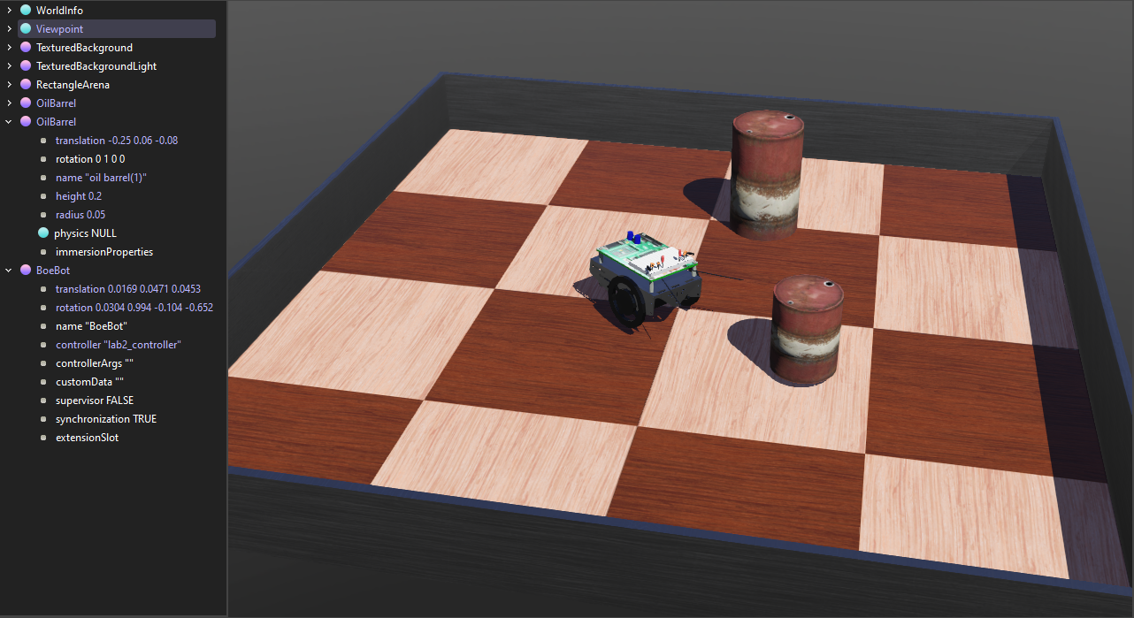

Рис 2. Реализованный мир

К отчету прилагается файл созданного мира Lab2_world в формате «WBT» и видео пример моделирования.

Код контроллера:

#include <webots/distance_sensor.h>

#include <webots/led.h>

#include <webots/light_sensor.h>

#include <webots/motor.h>

#include <webots/robot.h>

#define TIME_STEP 64

#define FORWARD_SPEED 8

#define TURN_SPEED 10

static int backward_counter = 0;

int main() {

wb_robot_init();

WbDeviceTag left_distance_sensor = wb_robot_get_device("lds");

WbDeviceTag right_distance_sensor = wb_robot_get_device("rds");

WbDeviceTag left_light_sensor = wb_robot_get_device("lls");

WbDeviceTag right_light_sensor = wb_robot_get_device("rls");

WbDeviceTag left_led = wb_robot_get_device("left_led");

WbDeviceTag right_led = wb_robot_get_device("right_led");

wb_distance_sensor_enable(left_distance_sensor, TIME_STEP);

wb_distance_sensor_enable(right_distance_sensor, TIME_STEP);

wb_light_sensor_enable(left_light_sensor, TIME_STEP);

wb_light_sensor_enable(right_light_sensor, TIME_STEP);

WbDeviceTag left_motor = wb_robot_get_device("left wheel motor");

WbDeviceTag right_motor = wb_robot_get_device("right wheel motor");

wb_motor_set_position(left_motor, INFINITY);

wb_motor_set_position(right_motor, INFINITY);

wb_motor_set_velocity(left_motor, 0.0);

wb_motor_set_velocity(right_motor, 0.0);

while (wb_robot_step(TIME_STEP) != -1) {

double left_speed, right_speed;

int ldsv = wb_distance_sensor_get_value(left_distance_sensor);

int rdsv = wb_distance_sensor_get_value(right_distance_sensor);

int state;

if (backward_counter == 0)

state = ldsv << 1 | rdsv;

else

state = 0;

switch (state) {

case 0:

left_speed = -TURN_SPEED*2;

right_speed = -2 * TURN_SPEED;

wb_led_set(left_led, 1);

wb_led_set(right_led, 1);

if (backward_counter == 0)

backward_counter = 10;

else

backward_counter--;

break;

case 1:

left_speed = TURN_SPEED*2;

right_speed = -TURN_SPEED;

wb_led_set(left_led, 1);

wb_led_set(right_led, 0);

break;

case 2:

left_speed = -TURN_SPEED*2;

right_speed = TURN_SPEED;

wb_led_set(left_led, 0);

wb_led_set(right_led, 1);

break;

case 3:

left_speed = FORWARD_SPEED*2;

right_speed = FORWARD_SPEED;

wb_led_set(left_led, 0);

wb_led_set(right_led, 0);

break;

default:

left_speed = 0;

right_speed = 0;

wb_led_set(left_led, 0);

wb_led_set(right_led, 0);

break;

}

wb_motor_set_velocity(left_motor, left_speed);

wb_motor_set_velocity(right_motor, right_speed);

}

wb_robot_cleanup();

return 0;

}

Вывод: В рамках выполнения данной ЛР был рассмотрен на практике симулятор Webots, написан контроллер для робота, а также изучены некоторые главы документации.